实验3报告

组 号： 第七小组

北京交通大学
2026年11月

目 录
目 录 1
1 实验要求 2
2 实验过程 2
2.1 编译Blink例程 2
2.1.1 打开例程 2
2.1.2 编译例程 3
2.2 修改Blink例程 4
2.2.1 修改例程 4
2.2.2 得到二进制文件 4
2.3 仿真模拟 4
2.3.1 修改等待时间 5
2.3.2 进行模拟 5

- 实验要求
下载安装Arduino IDE 和 Virtual Breadboard，打开并顺利编译Arduino IDE的Blink例程（之前课上讲过）。
修改Blink例程，使得灯的闪烁频率等于组号的100倍（比如第1组，那么灯的闪烁频率就应该是100赫兹）。
使用Virtual Breadboard对UNO进行仿真，运行Blink程序。
- 实验过程
[鼠标左键单击选择该段落，输入替换之。内容为小四号宋或楷体字。]
  - 编译Blink例程
    - 打开例程
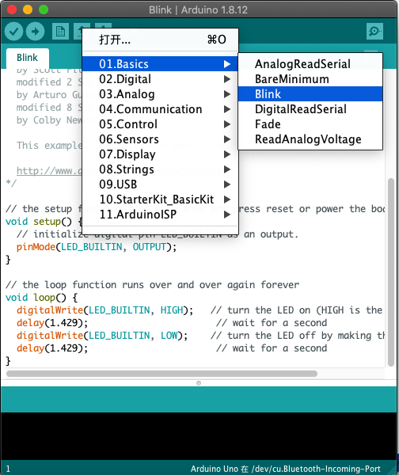
图2-1-1 打开Blink例程
    - 编译例程
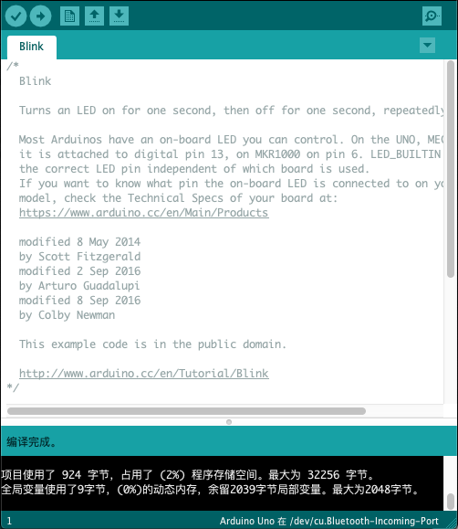
图2-1-2 编译例程
编译成功。
  - 修改Blink例程
[鼠标左键单击选择该段落，输入替换之。内容为小四号宋或楷体字。]
    - 修改例程
我们的组号为7，所以频率是700，计算得到周期为1.429ms，所以修改延迟时间为0.714ms。
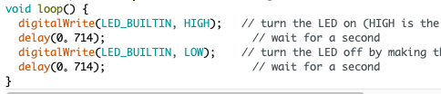
图2-1-2 修改Blink例程
    - 得到二进制文件
导出二进制文件。
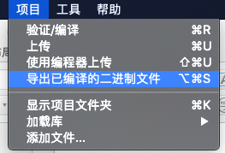
图2-2-1 导出二进制文件
查看二机制文件是否导出成功：
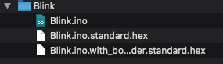
图2-2-2 查看二进制文件
导出成功。
  - 仿真模拟
因为VBB一直没能安装成功，所以选择了用tinkercad进行在线仿真。
    - 修改等待时间
修改等待时间为计算好的周期时间：
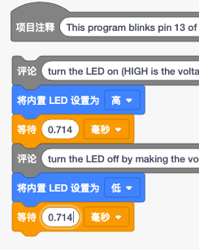
图2-2-2 修改等待时间
    - 进行模拟
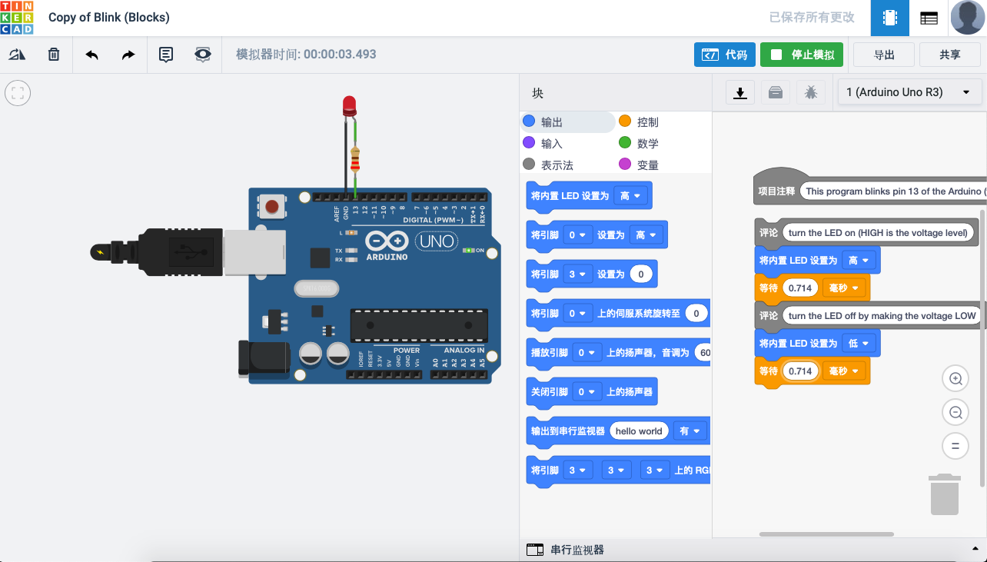
图2-2-2 查看二进制文件
由于周期太短，所以看到的LED灯一直亮着。

